附件二
重庆城市管理职业学院小礼堂照明灯具及电源线缆分散采购限价表

序号 | 名称 | 采购数量 | 限价 | 合计（元） | 参数及材质 | 参考品牌及参考图片
1 | LED工矿灯  （带吊杆） | 90套 | 398元/套 | 35820 | 1.吊杆长度1.5米。  2.铝材反光面罩，光线反射均匀，罩子直径:50cm（允许±2cm误差）。  3.鳍片散热器，有效提升散热性能。  4.LED光源，功率≥200W  5.输入电压：200~240VAC 50Hz  6.色温:≥6000-6500K  7.光束角:≥90°  8光效：100lm/w  9.光通量:≥22000lm  10防护等级：≥IP20 | 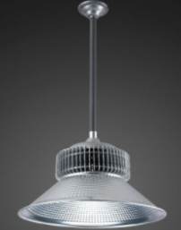  亚明、友亿成、欧普等
2 | 电源线缆 | 1500米 | 7.98元/米 | 11970 | 1.型号：RVV 3*2.5。  2.材质99.96%无氧铜芯，绝缘体薄厚均匀。  3.黑色软护套线。  4.100米/圈。 | 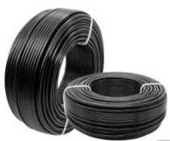  品牌自定
3 | 合计 |  |  | 47790 | 大写合计：肆万柒仟柒佰玖拾圆整
4 | 说明：投标供应商请根据此表制作重庆城市管理职业学院小礼堂照明灯具及电源线缆分散采购报价表，包含：序号、产品名称、品牌、数量、单价、合计等

